Morphological Dilation and Erotion Filter Visualization Step-by-Step Explaination

Nama : Faiz Noor Adhytia
NIM : 22.K3.0006

Mean Filter
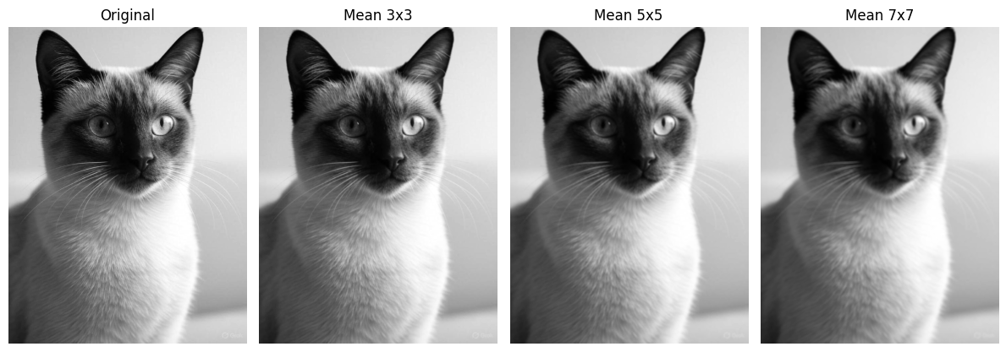
Gambar 1. Hasil Mean Filter

Unsharp
Gambar 2. Hasil Unsharp

Hasil Pengamatan
Ketika ukuran kernel bertambah, detail dari citra akan semakin blur dengan penerapan pada mean filtering. Pada Unsharp fitering, tepi menjadi lebih terlihat dengan ukuran kernel yang semakin besar, tetapi detail citra terlihat lebih terdistorsi. Ukuran dari kernel berpengaruh terhadap gambar, Kernel yang lebih kecil berfokus pada close neighbors sehingga detail halus lebih dipertahankan sedangkan pada ukuran kernel yang lebih besar akan menyebabkan tepian lebih memudar yang disebabkan oleh kernel besar yang merata-rata lebih banyak piksel. Ukuran kernel juga berpengaruh terhadap noise pada gambar. Kernel besar akan mengurangi noise lebih baik tetapi juga menghilangkan tekstur halus, sementara kernel kecil akan mengurangi noise lebih sedikit dengan tetap mempertahanakn lebih banyak detail. Keseimbangan antara tepian yang tetap tajam namun dengan tetap melakukan pengurangan noise dapat dilakukan dengan pemilihan kernel sedang, Dengan pemilihan ukuran kernel sedang akan memberikan keseimbangan antara pengurangan noise dan mempertahankan detail, seperti contoh:
cv2.blur(image_gray, (5,5))

Secara umum ada pertukaran antara detail dan smoothing. Kernel kecil akan mempertahankan detail dan tepian namun kurang efektif dalam pengurangan noise, sementara kernel besar mengurangi noise lebih baik tapi membuat tepian dan detail menjadi buram.

